**Homilie – Witte Donderdag 01.04.2021** *Exodus 12, 1-8.11-14 / 1 Korintiërs 11, 23-26 / Johannes 13, 1-15*

Die voeten van de leerlingen waren monumenten, stuk voor stuk schilderijen van Permeke. Hoeveel kilometers stoffige wegen, blootsvoets of op een paar ruwe sandalen, hadden zij niet afgelegd? Het vuil van de straat zat letterlijk tussen hun tenen. Elk paar voeten was een verhaal: waar hadden zij allemaal gelopen of waar waren zij niet naartoe gegaan?

*‘Kom, Ik zal ze eens wassen.’* Als gold het de meest gewone zaak van de wereld, maar het was duidelijk bedoeld als een innerlijke reiniging: een teken om nooit meer te vergeten. Het was een teken van een nieuwe levenshouding. *‘Gij noemt Mij uw Meester en terecht. En als Ik, uw Meester, u de voeten gewassen heb, dan moet gij dat ook voor elkaar doen.’* Hij wilde duidelijk maken: *‘Wie de grootste onder u is, moet uw dienaar wezen.’* Er ontstond een geladen sfeer.

Op diezelfde avond in een annex van het tempelcomplex vergadert het Sanhedrin in een even geladen sfeer. Een hevige discussie, een gegoochel met wetteksten en profetieën tot zij tot dat ene algemene besluit komen: het is beter dat één man sterft, dan dat het ganse volk ten onder gaat. Zij wachten nu nog alleen op Judas, de overloper. Het plan is gesmeed. Later die avond zullen ze Hem met gewapende soldaten gevangen nemen.

Jezus had die avond zijn antwoord al gegeven, zijn geheime wapen is verbijsterend eenvoudig: een linnen doek en een wasbekken. Het is een teken van tedere zorg en liefde voor elke mens. Bemin elkaar zoals Ik u heb liefgehad. En Hij had hen nog een teken gegeven, iets wat ze altijd weer opnieuw konden herhalen om Hem nooit te vergeten: maaltijd houden, heel eenvoudig, met brood en wijn. Ja, het is een teken van blijvende aanwezigheid: brood en wijn, Lichaam en Bloed van Christus.

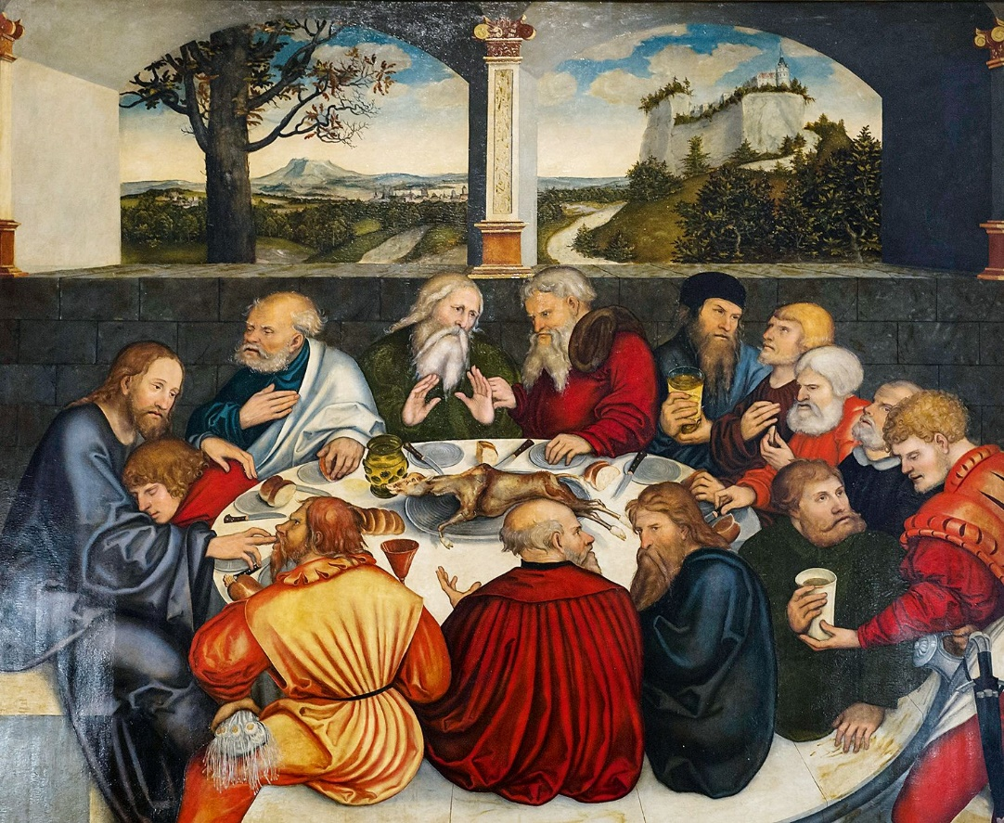

Middenluik van het Reformatiealtaar in de O.-L.-Vrouw Stadskerk in Wittenberg, Lucas Cranach de Oudere, 1472-1553

Met dat antwoord, die boodschap, gaat Hij hen voor naar de olijvengaard, de gebeurtenissen tegemoet. Zelfs het verraad van Judas houdt zijn liefde niet tegen. Zoveel eeuwen later gaan wij mét Hem dezelfde weg. Ieder van ons heeft zijn eigen Hofke van Olijven. Als we dan niet anders kunnen dan zeggen: *‘Laat die kelk aan mij voorbijgaan’*, denk dan aan zijn linnen doek en zijn wasbekken, aan zijn tedere zorg voor iedere mens. Elke eucharistieviering is een gelegenheid om onze voeten te laten wassen door Jezus, zodat we weer in staat zijn om met Hém op weg te gaan.

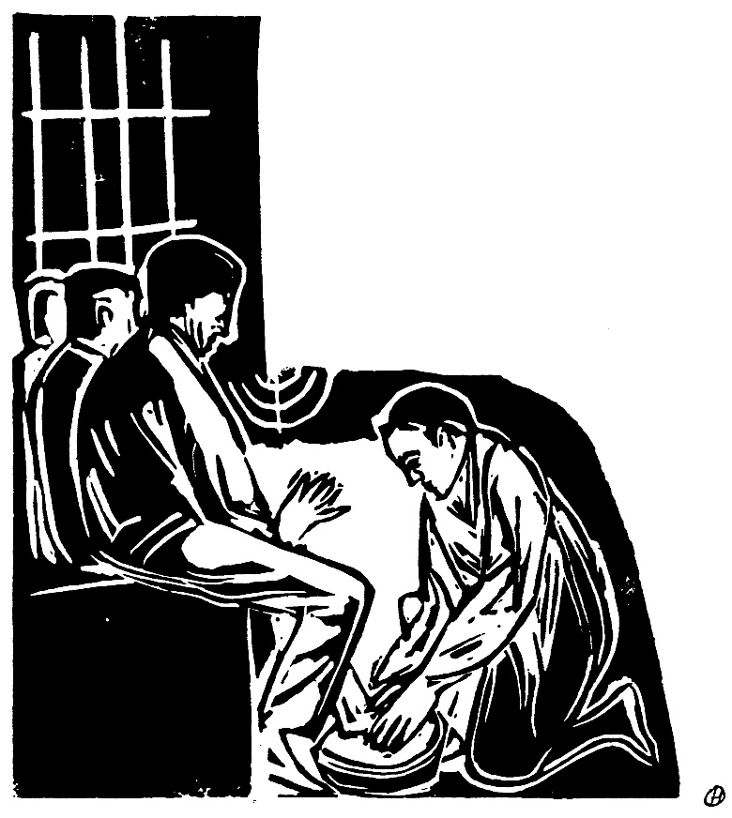

Uw minste dienst is goddelijk veredeld door de voetwassing van Jezus.

*Jan Verheyen – Lier.*

*Witte Donderdag – avondddienst – 1.4.2021*